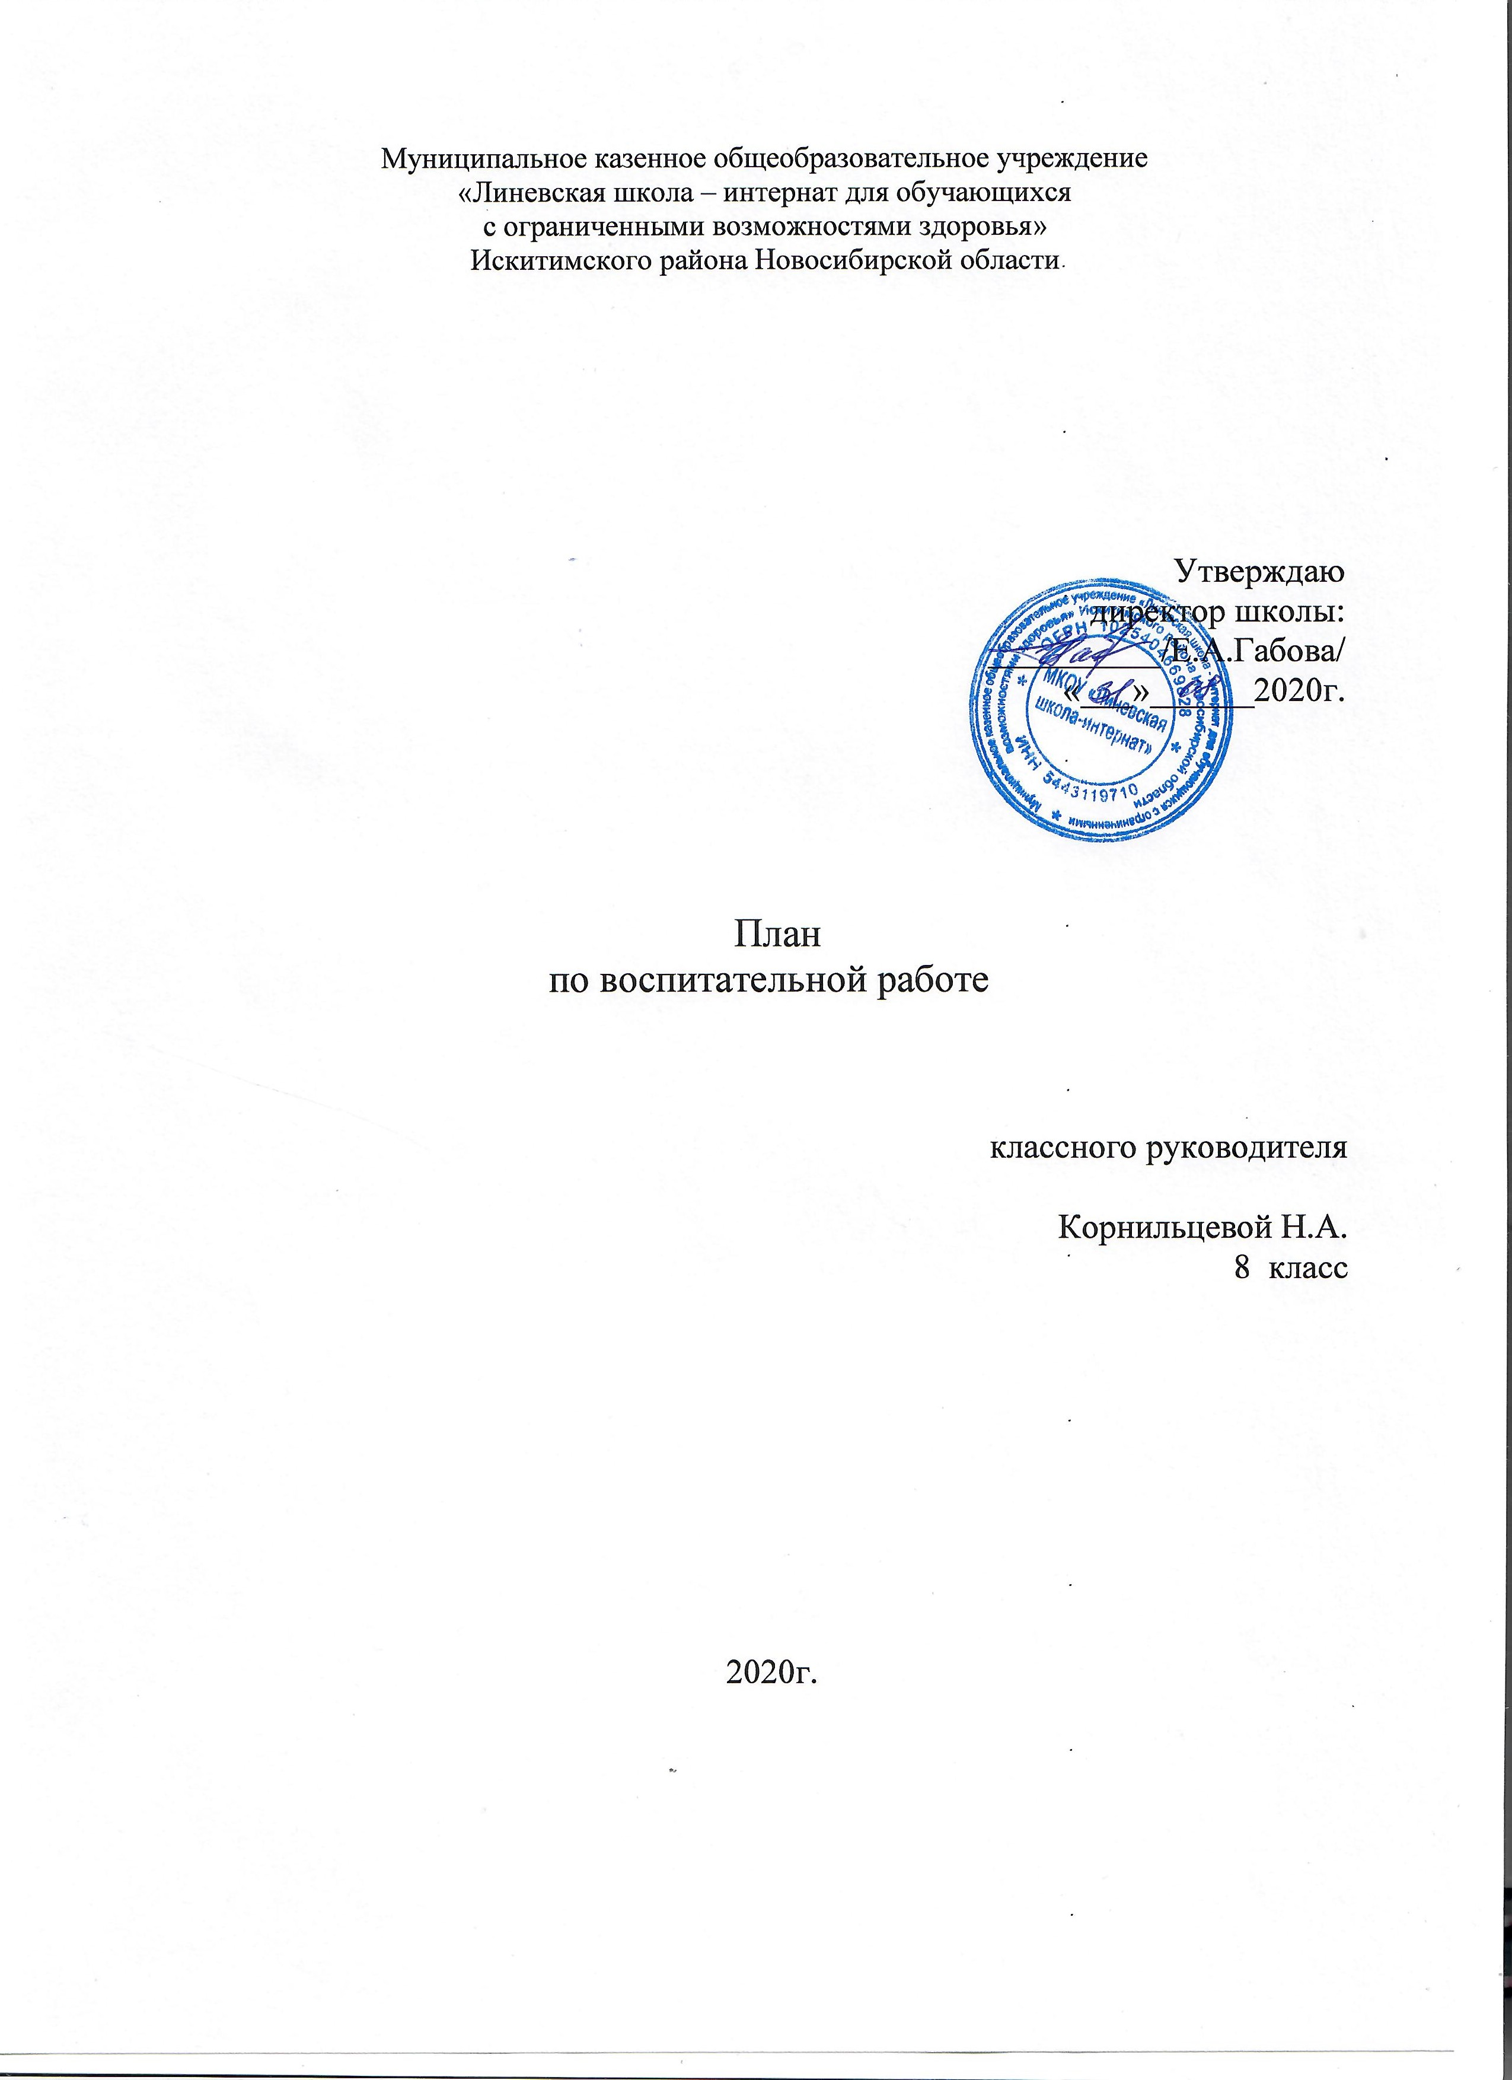

Основные задачи воспитательной работы с классом
на 2020-2021 учебный год:

- развитие чувства ответственности за свои поступки и поступки членов классного коллектива;
- повышение мотивации к учению;
- формирование устойчивого стремления к здоровому образу жизни.
- формирование патриотического сознания, чувства верности своему Отечеству, гордости за достижения своей страны, бережного отношения к историческому прошлому и традициям народов России;
- формирование правовой культуры, гражданской и правовой направленности личности, активной жизненной позиции;
- воспитание духовных и эстетических ценностей, убеждений и моделей поведения, развитие творческих способностей;
- формирование потребности в общении, творческой деятельности и самоорганизации;
- формирование художественного и эстетического вкуса и культуры поведения;
- выработка у школьников сознательного отношения к труду;
- воспитание ответственности за порученное дело;
- формирование уважительного отношения к материальным ценностям;
- воспитывать у детей навыки культуры поведения на улицах, дорогах, в транспорте;
- формировать знания детей о ПДД .

Сентябрь
Здравствуй, школа!  Торжественная линейка «Здравствуй, школа!» Классный час «Новосибирск - город трудовой доблести». | 01.09.2020
Родительское собрание «Единые требования – залог успеха воспитания и развития детей. Что такое смешанное обучение?» | 01.09.2020
Операция «Создадим уют вместе». Беседа «Школа – наш дом»  Классный час: «Каждому поручение по душе». | В течение месяца  08.09.2020
Инструктаж «Правила для учащихся школы-интерната»  Инструктаж по «Правилам безопасного поведения на дорогах и в транспорте»; «Положение о внешнем виде»  Беседа о бережливом отношении к учебникам. | 02-07.09.2020
Инд.работа с учащимися. Оформление документов ИОМ  Организация посещения детей творческих мастерских, кружков, спортивных секций. | 02. – 10.09.2020
Беседа «Береги школьное имущество» | В течение месяца
Подготовка к концерту, посвященному «Дню учителя» | В течение месяца
Участие в оформлении классного уголка «Наш дружный класс»  Составление социального паспорта класса.  Оформление документации (журналы, паспорт класса, списки, личные дела.) Документы на диспансеризацию. | 01.09 – 16.092020
Встречи – консультации для родителей. | В течение месяца
Октябрь
Праздничный концерт «Спасибо Вам, учителя!» | 02.10.2020
Классный час по ПДД | 08.10.2020
Инструктаж по ТБ дома, в школе. | 05.10.2020
Встречи – консультации для родителей .  Посещение семей – выезды к детям по месту проживания.  Индивидуальная работа с родителями по итогам диспансеризации.  Подведение итогов за I четверть. Классный час. | В течение месяца  16.10.2020  4 неделя  29.10.2020
Ноябрь
Индивидуальная работа с родителями по итогам диспансеризации. 1 неделя.
Тематический вечер «Здоровым быть здорово!» | 12.11.2020
Подготовка к выставке плакатов, рисунков в рамках месячника «Мы за ЗОЖ»  Выставка плакатов, рисунков на тему «Скажем нет,  вредным привычкам!»  Беседа с родителями «Мы за ЗОЖ» | Третья неделя  20.11.2020
Посещение семей – выезды к детям по месту проживания, обследование ЖБУ. | 30.11.2020
Подготовка к конкурсу «Стихи о маме»  Конкурс чтецов, посвященный Дню матери «Стихи о маме». | В течение месяца  26.11.2020
Беседы с учащимися перед отъездом домой (инструктажи по ТБ) | Пятница, суббота
Декабрь

Участие в декаде инвалидов. 01.12 -07.12.2020
Здравствуй, гостья зима! – народные забавы | На прогулке
Подготовка к Новому году: разучивание стихов, изготовление поделок, костюмов. | В течение месяца
Родительское собрание: «Мой сын (дочь) уже не ребенок».  Посещение мест проживания детей, обследование ЖБУ | 14.12.2020  11.12.2020
Ролевые игры на тему соблюдения ПДД: «Правила поведения в транспорте и в общественных местах». | Вторая неделя.
Подведение итогов за II четверть (классный час) | 23.12.2020
Праздник Новогодней Елки «Новогодний калейдоскоп» | 24.12.2020

